Fiche …… | Connaissance des nombres | De7
Fiche …… | La numération décimale | De7
Entraînement 1 Complète les pointillés :
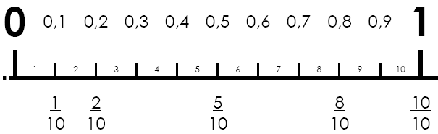 |  |  |  | 1 dixième = = 0,1  4 dixièmes = = ………  9 dixièmes = = ………
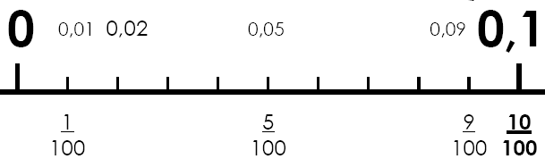 |  |  |  | 1 centième = = 0,01  2 centièmes = = ………  8 centièmes = = ………  10 centièmes = = ………
Entraînement 2 Complète les pointillés et les cadres suivants :
8 2 , 44  = 8 dizaines et 2 unités et 4 dixièmes  = …… x 10 + …… x 1 +  = …………… unités et ……… dixièmes |  |  |  |  |  | La partie décimale
 |  | La partie entière |  |  |  | dixièmes | centièmes | millièmes
 |  | C | D |  | U
6 3 4 , 94  = …… centaines et …… dizaines et …… unités  et …… dixièmes  = ………… + |  |  |  |  |  | La partie décimale
 |  | La partie entière |  |  |  | dixièmes | centièmes | millièmes
 |  | C | D |  | U
7 8 2 , 3 14  = …… centaines et …… dizaines et …… unités  et …… dixièmes et …… centièmes  = …… x 100 + 8 x 10 + …… x 1 + + |  |  |  |  |  | La partie décimale
 |  | La partie entière |  |  |  | dixièmes | centièmes | millièmes
 |  | C | D |  | U
2 4 5 , 3 1 74  = …… centaines et …… dizaines et …… unités  et …… dixièmes et …… centièmes et …… millièmes  = 245 + + + |  |  |  |  |  | La partie décimale
 |  | La partie entière |  |  |  | dixièmes | centièmes | millièmes
 |  | C | D |  | U

